目标 |  | Product | Label | Query
机场 |  | DMSP-OLS  NPP-VIIRS |  | 图像中是否存在机场或工业区？  这些区域的灯光强度是否高于周边？
渔船、船舶 | （通常会安装高功率灯泡来吸引趋光性鱼类，例如鱿鱼和沙丁鱼） | DMSP-OLS  NPP-VIIRS | N | 图像中是否存在渔船？  是否有高亮度点状光源在海洋区域？
建成区、不透水面、城市中心 |  | DMSP-OLS  NPP-VIIRS | Y | 该区域是否为城市建成区？  哪个区域是城市的中心？  城市中心的灯光格局是网格状还是放射状？
热源/山火 |  | NPP-VIIRS （daily） | Y（MODIS C6/C6.1） | 图像中是否存在异常高温点？  是否有非城市区域的强光点？  该热点是否可能为森林火灾？
停电（灾害、战争） |  | 日夜结合（d12,n12） | Y（DisasterM3） | 该区域是否存在大面积黑暗区？  与历史同期相比，夜光是否明显减弱？  黑暗区是否与已知灾害事件相关
道路 |  | SDGSAT-1、无人机 | Y(OSM？) | 这些线状光带是否与已知道路网络一致？  主干道是否比支路更亮？
场景？ |  | 无人机（日夜）

DisasterM3: A Remote Sensing Vision-Language Dataset for Disaster Damage Assessment and Response
pre-disaster daytime image， post-disater daytime image —> damage map
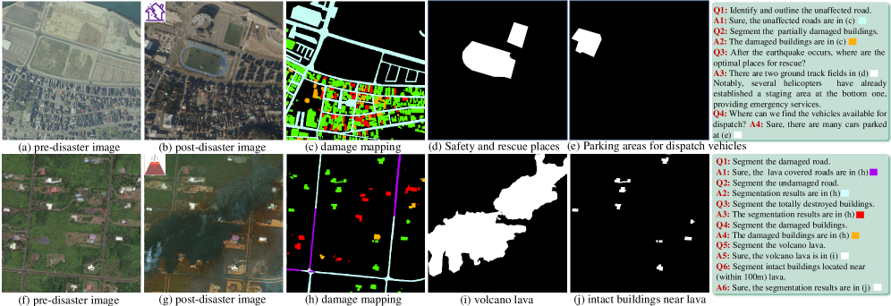
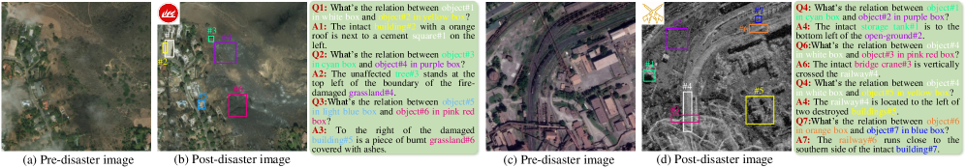
pre-disaster daytime image + pre-disaster NTL image， post-disater daytime image + post-disater NTL image —> damage map

灾害性停电
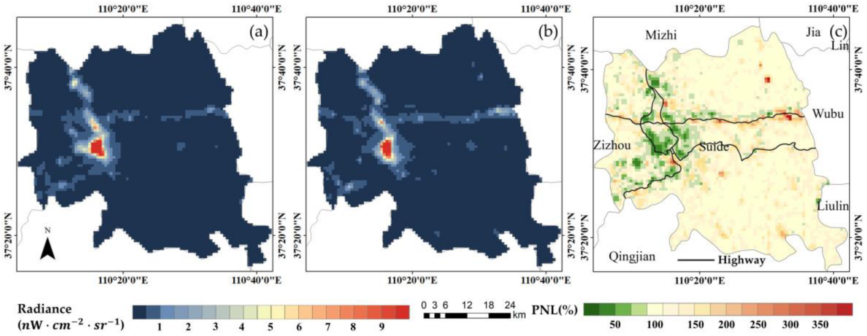

渔船
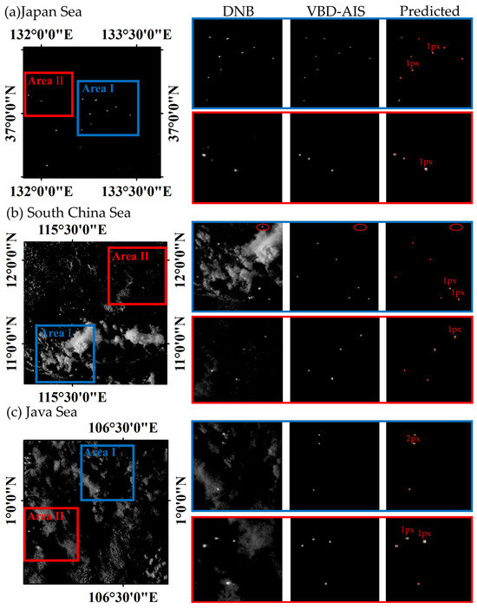
市中心、建成区提取、道路提取、路灯分类
